**DERS:** NESNEYE DAYALI PROGRAMLAMA

**PROJE ADI:** BENİM KÜTÜPHANEM

**PROJE EKİBİ:**

SEVDA KOLCU 180205011039

GÜLBAHAR GÜNDÜZ 190205011024

PROJE RAPORU

ANALİZ

**Projenin Konusu ve Özeti**

Projemizin amacı kişinin kendi kütüphanesinde bulunan kitapların toplam adedini ,hangi kitabın nerde olduğunu ve kütüphanesinde hangi kitapların olduğunu hangi kitabın hangi yayınevine ait olduğu,türününün ne olduğunu kişiye göstermektir aynı şekilde kişinin kütüphanesine kitap ekleyip istediği kitabı kütüphanesinden silmesidir

**İhtiyaç Analizi**

Proje konusu benim kütüphanem olarak belirlendi. Yapım aşamasındaki gereksinimler listelendi. Öncelikle veri tabanı ihtiyacı karşılandı. Netbeans IDE programında ara yüz oluşturuldu. Otomasyon eksikleri belirlendi. Kullanıcının ara yüzle ilgili problemler yaşaması,kullanıcın kütüphanesindeki kitapların kaybolması ,karışıklık yaşanmasını bu ihtiyaçlar düşünülerek yapılmıştır.

**Kullanıcı Analizi**

Ara yüzde eksikler belirlenip kullanıcıya kolay ve rahat bir kullanım sağlandı. Kullanıcıların programlama becerilerine değil temel bilgisayar kullanımı düzeyinde bir ara yüz oluşturuldu.

**Ortam Analizi**

Proje elektronik ortamda geliştirildi. Kodlama dili olarak java seçildi. Dile en uygun platformun NETBEANS IDE olduğuna karar verildi. Kullanıcı ortamı ise kişisel bilgisayarda bile kullanılabilecek şekilde geliştirildi.

**Medya Analizi**

Otomasyon yapımı için gerekli olan medyalar belirlendi. İhtiyacımız olan kişisel bilgisayar ve gerekli programların ihtiyaç analizi yapıldı ve yüklendi. Kullanılacak programlama dili seçildi. Veri tabanı bağlantısı için Veri tabanı programı belirlendi ve temin edildi.

TASARIM

**Gerçekleştirim Hakkında Ne Biliyoruz?**

Kullanıcıya sunulması istenen projenin detaylandırıldığı bölümdür. Proje eksikleri ve var olan kullanıcı ara yüzleri değerlendirildi. Karşılaşılan problemler detaylandırıldı. Projenin gerçekleştirim aşaması için bir taslak oluşturuldu ve ilgili programlar kuruldu. Projenin tasarımında farklı kullanıcılar için ara yüzler belirlendi. Kullanıcı problemlerinden biri olan yan menü mantığı tamamen kaldırılıp menüler kullanıcının göz odaklamasına göre orta noktalara yerleştirildi ve kullanım kolaylığı sağlandı. Tasarım aşamasının avantajları belirlendi. Projenin gerçekleştirimi yapım aşamasında kolaylık ve devamlılık sağladı.

**Gerçekleştirim Amacı Nedir?**

Proje amacı kütüphane sisteminde bulunan kitapların bilgisayarortamında ve üyelere ulaştırılan kitapların kayıt altında tutulmasını amaçlayan bir sistem olmasıdır.

**Karşılaşılan Sorunlar ve Uygulanan Çözümler**

Projemizin yapım aşamasında alt yapı eksikliğimizden dolayı kodlama ve ver tabanı derlemesinde sık sık aksaklıklar ve hatalı işlemlerle karşılaştık.Yeterli bilgi ve beceriye sahip olmadığımız için bu sorunlar ilerlememize büyük engeller çıkardı.Fakat biz sonuca ulaşmak ve projemizi tamamlamak için gerek araştırmalar gerekse başka arkadaşlardan destek alarak çözüm yolu üretmeye çalıştık.

**Projenin Bileşenler**

Otomasyonumuzda bulunan ekranlar kullanım kolaylığı imkanları ile kullanıcıya sunuldu. Projede bulunan ekranlar ekran görüntüleri ile sıralandı.

**Projeden Kesitler**

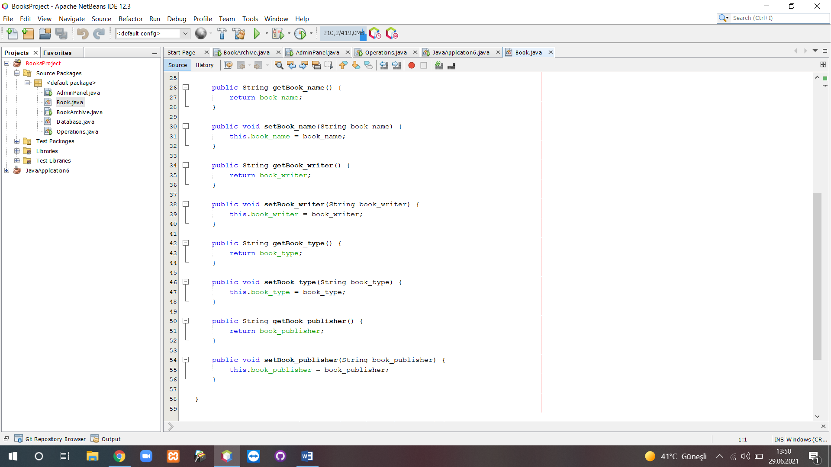

Görüntü

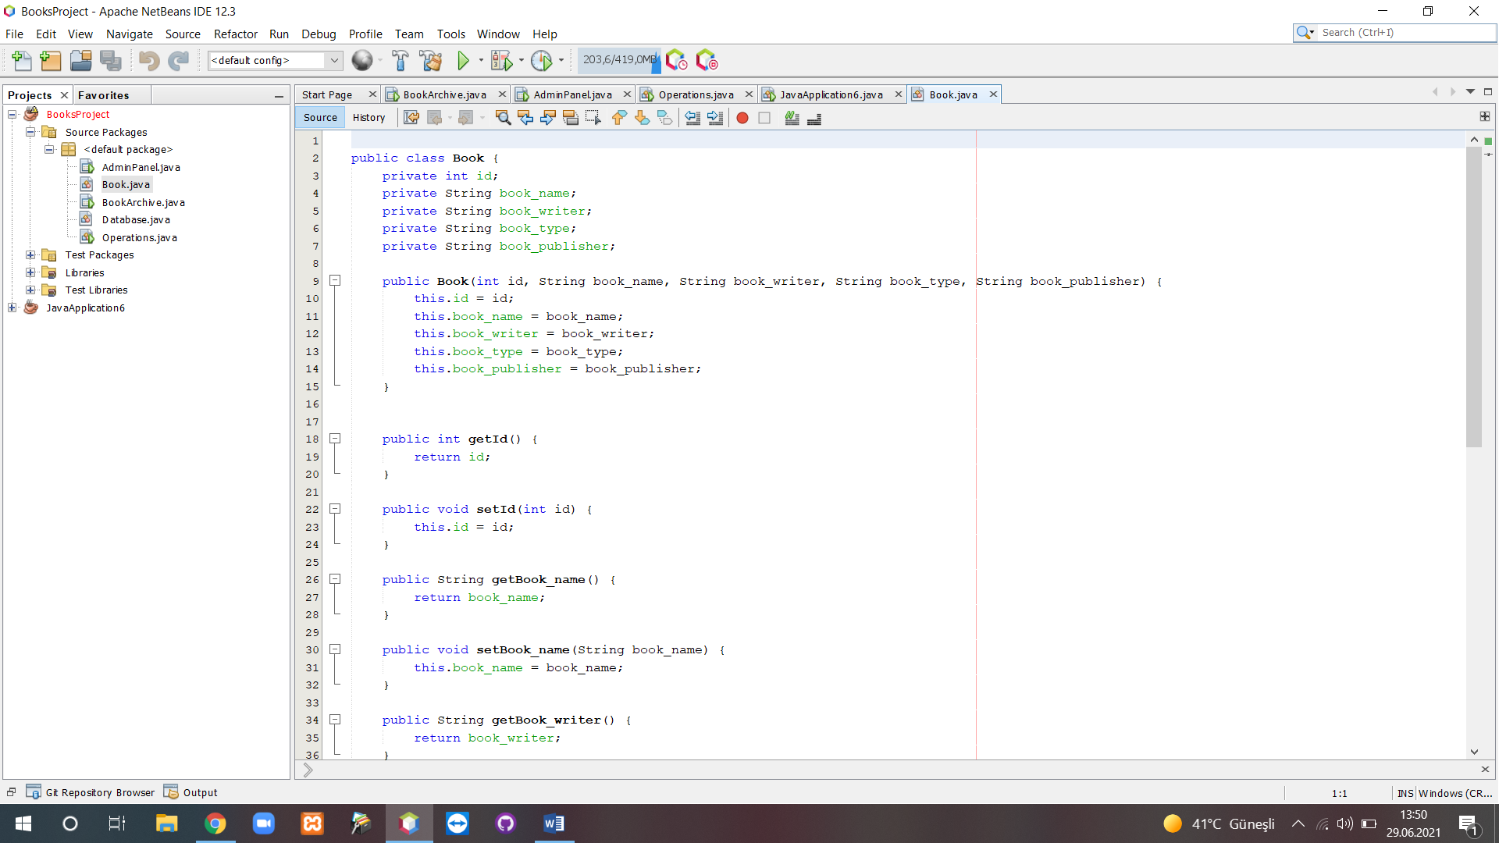

Görüntü

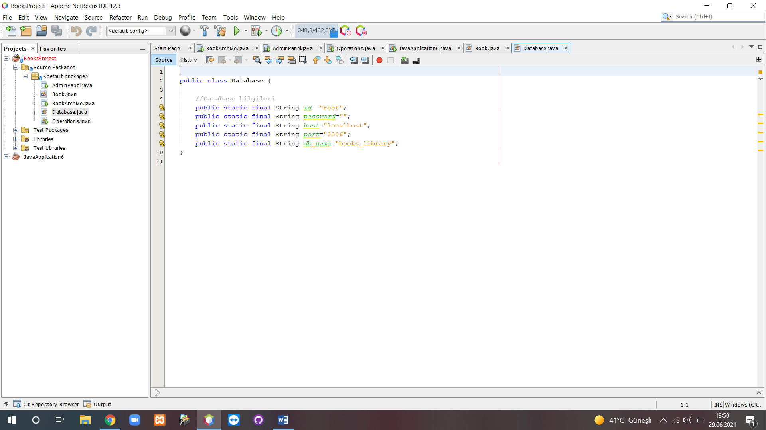

Görüntü

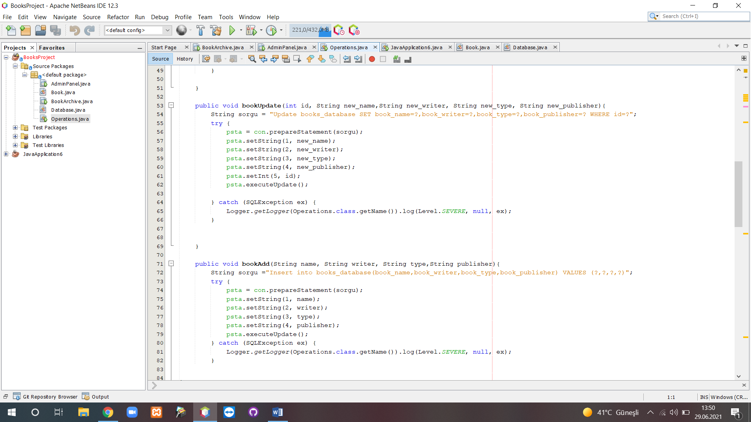

Görüntü

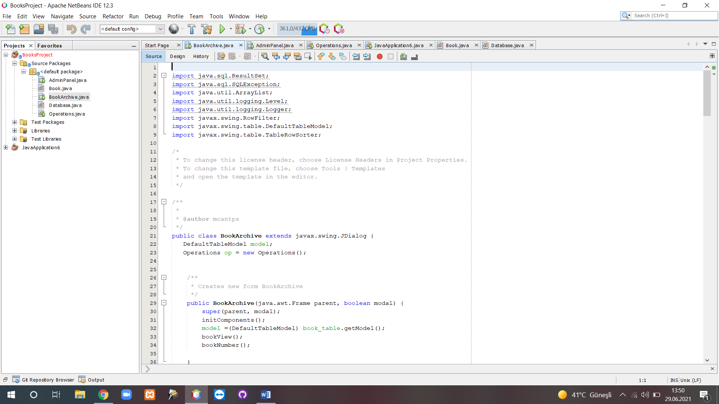

Görüntü

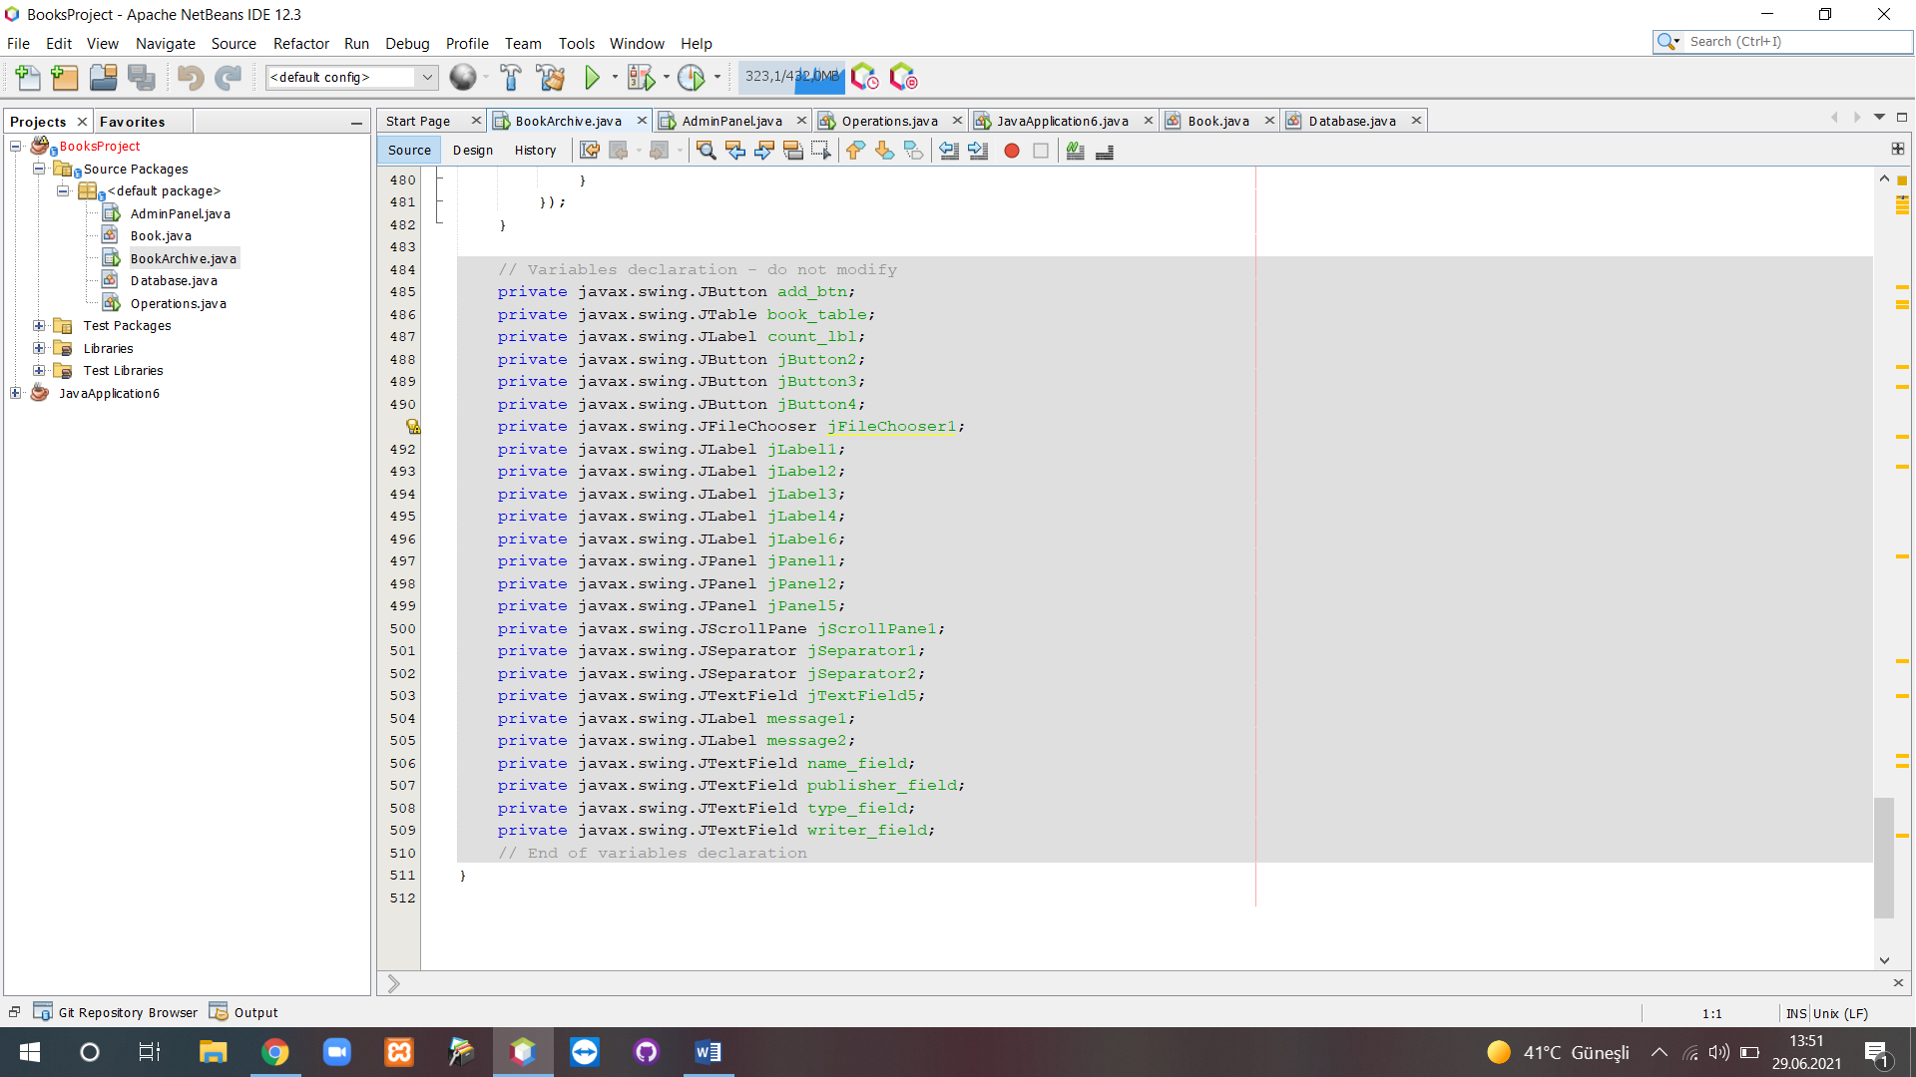

Görüntü

**EKSİKLER**

Projemizin veritabanı bağlantısını yapamadık.

**KAYNAKÇA**

Java dili nedir?

Bilgisayar

Java (Netbeans IDE )

Wamp Server

MySQL

Kullanıcılar

Murat Yücedağ SQL Ders Videoları <https://www.youtube.com/watch?v=1D-vOoso0oQ&list=PLKnjBHu2xXNP6Qa6u8GLawPnzo1brHZPP>

**Sınırlılıkları**

Bilgisayar gerektiren bir sistem,

Bilgisayar bilgisi olmayanların rahat kullanamayacağı bir sistem.